Montag, der 25. Mai, 2020
Mittwoch, der 27. Mai, 2020
Donnerstag, der 28. Mai, 2020

Jutro ekipa,
Evo za ovaj tjedan.

MONTAG – pogledati video, izvaditi i naučiti nepoznate riječi.

https://www.youtube.com/watch?v=8VLSiQzGzo4&feature=youtu.be

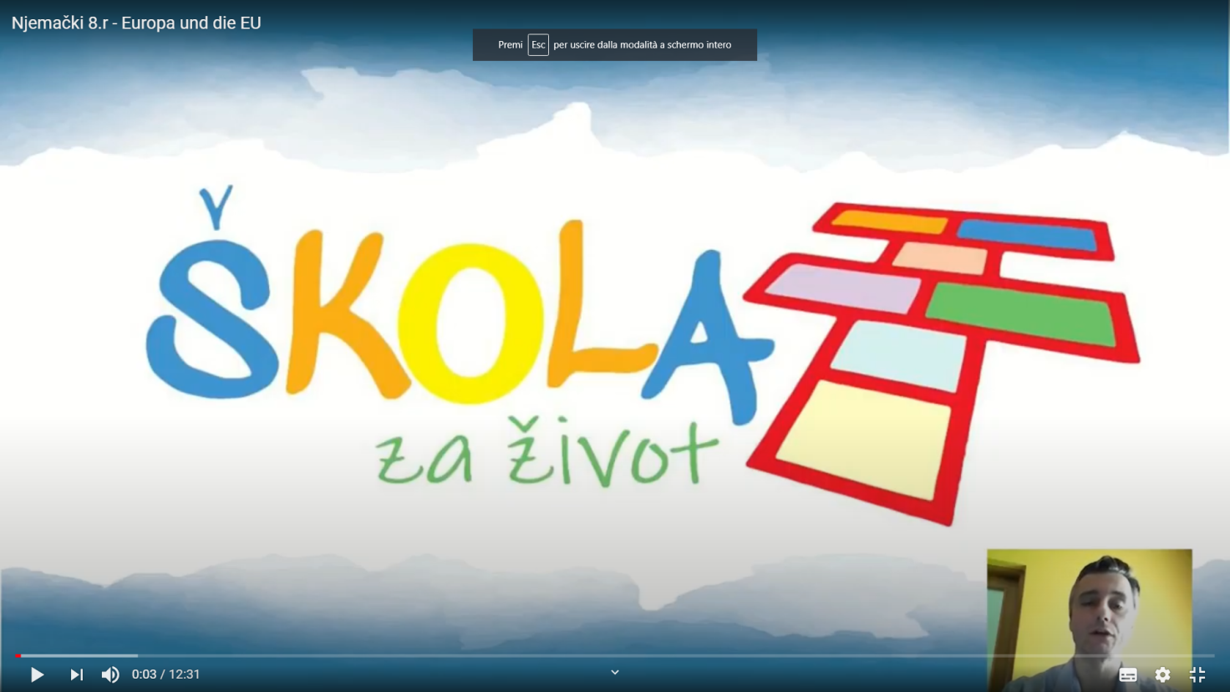

MITTWOCH – pogledati video, zapisati i naučiti nepoznate riječi.

https://www.youtube.com/watch?v=gOBXTwR4Afw&feature=youtu.be

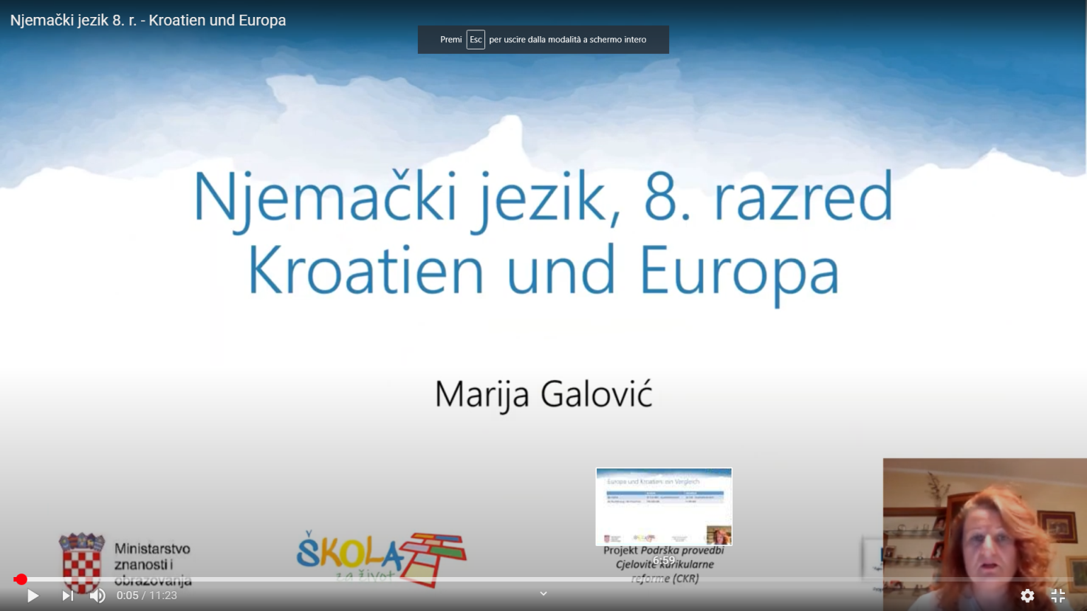

FREITAG – napisati sažetke oba videa (po 5 rečenica svaki) i poslati u Teams.

Za sve nedoumice pišite u Teams.

LP
Maja

